Fichier de test

Nom du module à tester : valeurdecable(ordredeR, postiondeR, choix, valeurdeI)

Nom du programme qui teste ce module : fonction_valeurdecable.py

Cas 1)

La position est en 0,5m et le rayon 0,3m et le courant est +5A pour câble avec un courant I réparti dans son volume.

Donc l’équation est $B\left(r\right)= \frac{μ_{0}*I}{2*pi*r}=2*{10}^{-6}T$

Cas 2)

La position est en 0,5m et le rayon 0,7m et le courant est +5A pour un câble avec un courant I réparti dans sa surface.

Donc l’équation est $B\left(r\right)=0T$.

Cas 3)

La position est en 0,5m et le rayon 0,7m et le courant est +5A pour câble avec un courant I réparti dans son volume.

Donc l’équation est $B\left(r\right)= \frac{μ_{0}*I*r}{2*pi*R^{2}}=1,020408163*{10}^{-6}T$

Date du test : 29/11/2021

Nom du testeur : Hyun Joon YOO

Screen shot de programme :

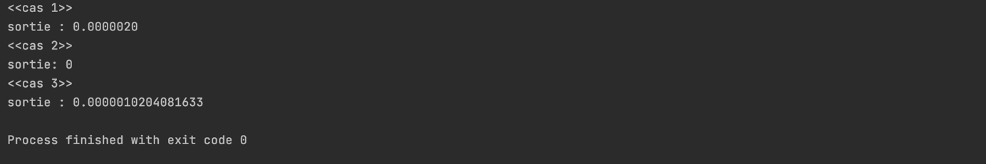

Test validé